TP Sécurité : Extraction de clefs cryptographiques

Récupération d'une clef dans la mémoire vive

Génération et chiffrement cible
Commençons par générer une clef de manière aléatoire :
On lance un chiffrement OpenSSL :

Capture et extraction
Openssl est en attente de saisie, on le suspend avec CTRL+Z.
On récupère son PID (704)
On dumpe la mémoire. Ca génère un fichier contenant la RAM du processus.

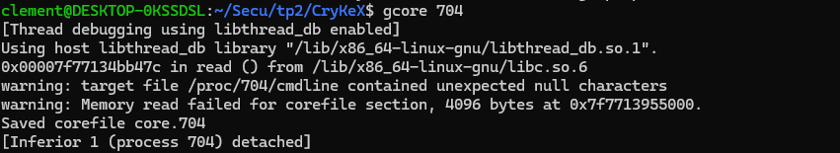
Puis on utilise l'outil aeskeyfind pour scanner le dump :

Notre clef généré initialement a bien été extraite.

Manipulation de clefs RSA

Génération et échange
On génère une clefs privée et publique :
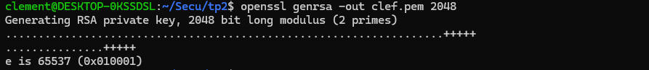
On extrait la clef publique :

Chiffrement asymétrique
On chiffre un message via une clef publique :
Cela garantit que seul le possesseur de la clef privée qui correspond pourra déchiffrer ce message.

Extraction de clef AES via les registres processeur
On relance un chiffrement Openssl (en attente de saisie) :

Résultat
Puis dans un autre terminal on lance le script :
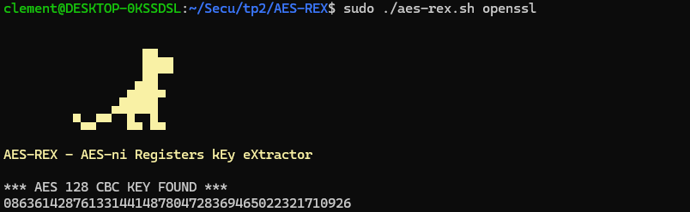
Le script intercepte la clef. Et on obtient la clef intercepté qui est la même que celle généré au départ mais en pas en Héxadécimal.
On modifie donc le script pour obtenir le bon résultat :

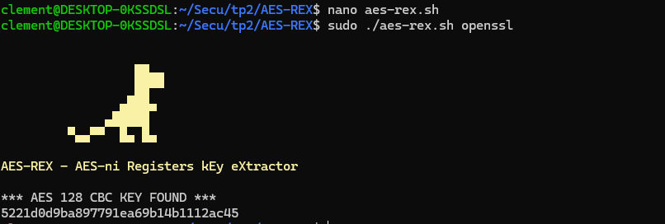
debug=$debug'-ex "continue" -ex "print /x $xmm0.uint128" -ex "print /x $xmm1.uint128" -ex "print /x $rax" -ex "print /x $rdx" -ex "print /x $r9" -ex "print /x $r15"'

(Modification ligne 64)
Cette fois ci on obtient le bon résultat.
Conclusion
Ce TP nous a permis de voir que la sécurité possède un maillon faible, notamment si un attaquant à accès au système pendant le chiffrement du disque et d’une clef. Il peut procéder par dump de la RAM ou même par l’espionnage des registres processeur, pour être traité par l’unité de calcul un secret doit forcément apparaître en clair à un moment.

